广东白云学院

《设计模式》实验报告书

行为型模式 （中介者模式、备忘录模式）

学生姓名：__________
学 号：______
班 级：____ ___
指导老师：__________
专 业：________

提交日期：2023年6月

- 综合分析
- 使用中介者模式来说明联合国的作用
(1)画出其类图。(注：可以将联合国定义为抽象中介者类，联合国下属机构如WTO，WHO等作为具体中介者类，国家作为抽象参与者类，将中国等国家作为具体参与者)
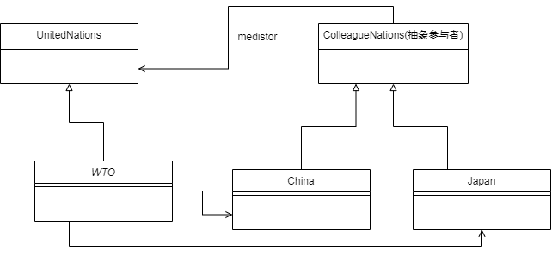
(2)编码。
import java.util.ArrayList;
//抽象中介类
public abstract class UnitedNations {
//用于存储同事对象
protected ArrayList<ColleagueNations> colleagues = new ArrayList<ColleagueNations>();
//注册方法，用于增加同事对象
public void register(ColleagueNations colleague) {
colleagues.add(colleague);
}
//声明抽象的业务方法
public abstract void operation();
}

//抽象同事类
public abstract class ColleagueNations {
//维持一个抽象中介者的引用
protected UnitedNations unations;
public ColleagueNations(UnitedNations unations) {
this.unations=unations;
}
//声明自身方法，处理自己的行为
public abstract void method1();
//定义依赖方法，与中介者进行通信
public void method2() {
unations.operation();
}
}

//具体中介类
public class WTO extends UnitedNations{
//实现业务方法，封装同事之间的调用
public void operation() {
((ColleagueNations)(colleagues.get(0))).method1(); //通过中介者调用同事类的方法
}
}

//具体同事类
public class China extends ColleagueNations{
public China(UnitedNations untions) {
super(untions);
}
//实现自身方法
public void method1() {
System.out.print("China");
}
}

2、使用中介者模式设计如下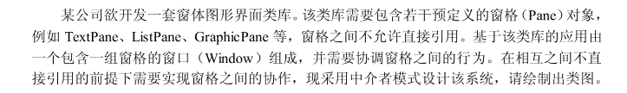(1)画出其类图
(2)编码。

3、使用备忘录模式来模拟围棋的和悔棋
(1)画出其类图
(2)编码。
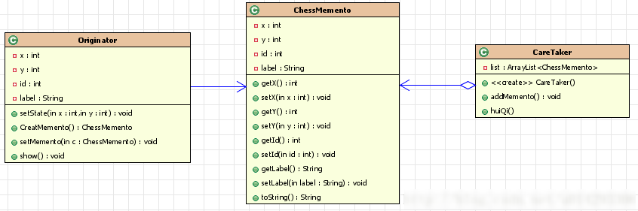

//棋子类，负责记录当前是哪个棋子以及棋子在棋盘上的位置
public class ChessMemento {
private int x;
private int y;//象棋的当前坐标
private int id;//棋子的id
private String label;//棋子名称

public ChessMemento(int x, int y, String label) {
super();
this.x = x;
this.y = y;
this.label = label;
}
public int getX() {
return x;
}
public void setX(int x) {
this.x = x;
}
public int getY() {
return y;
}
public void setY(int y) {
this.y = y;
}
public int getId() {
return id;
}
public void setId(int id) {
this.id = id;
}
public String getLabel() {
return label;
}
public void setLabel(String label) {
this.label = label;
}
@Override
public String toString() {
return "棋子"+this.label+"当前位置为（"+x+","+y+")";
}
}

//发起人类，负责对当前操作的棋子的状态的表现，实现对状态的查看恢复和保存。
public class Originator {
private int x;
private int y;//象棋的当前坐标
private int id;//棋子的id
private String label;//棋子名称
public Originator(int x, int y, String label) {
super();
this.x = x;
this.y = y;
this.label = label;
}
public void setState(int x,int y){
this.x = x;
this.y = y;
}
public ChessMemento CreatMemento(){
return new ChessMemento(x,y,label);
}
public void setMemento(ChessMemento c){
if(c==null)return;
this.x = c.getX();
this.y = c.getY();
this.id = c.getId();
this.label = c.getLabel();
}

public void show(){
System.out.println(CreatMemento());
}
}

import java.util.ArrayList;
//状态管理类，对发起人要保存的状态进行记录，支持多步悔棋
public class CareTaker {
private ArrayList<ChessMemento> list = null;
public CareTaker() {
super();
list = new ArrayList<ChessMemento>();
}

public void addMemento(ChessMemento c){
list.add(c);
}

public ChessMemento huiQi(){
if(list.isEmpty()){
System.out.println("无法悔棋！！");
return null;
}else{
int index = list.size();
ChessMemento c = (ChessMemento)list.get(index-1);
list.remove(index-1);
return c;
}
}
}

//客户端测试
public class CLient {
public static void main(String[]args){

CareTaker careTaker = new CareTaker();
careTaker.huiQi();

Originator o = new Originator(0,0,"炮");
o.show();
careTaker.addMemento(o.CreatMemento());

o.setState(0, 5);
o.show();

System.out.println("--现在悔棋--");
o.setMemento(careTaker.huiQi());
o.show();

o.setState(6, 0);
o.show();
careTaker.addMemento(o.CreatMemento());

o.setState(6, 9);
o.show();
careTaker.addMemento(o.CreatMemento());

o.setState(4, 9);
o.show();

System.out.println("--现在悔棋--");
o.setMemento(careTaker.huiQi());
o.show();

System.out.println("--现在悔棋--");
o.setMemento(careTaker.huiQi());
o.show();

System.out.println("--现在悔棋--");
o.setMemento(careTaker.huiQi());
o.show();
}
}

